前 言
通过进一步了解XXX公司对考勤系统的需求，结合现有成熟的IC卡考勤系统解决方案，为XXX公司在人力资源管理、考勤薪资管理、内部管理等方面的管理水平、效率提升，降低管理成本，使管理科学化、人性化、数字化，特设计本解决方案。

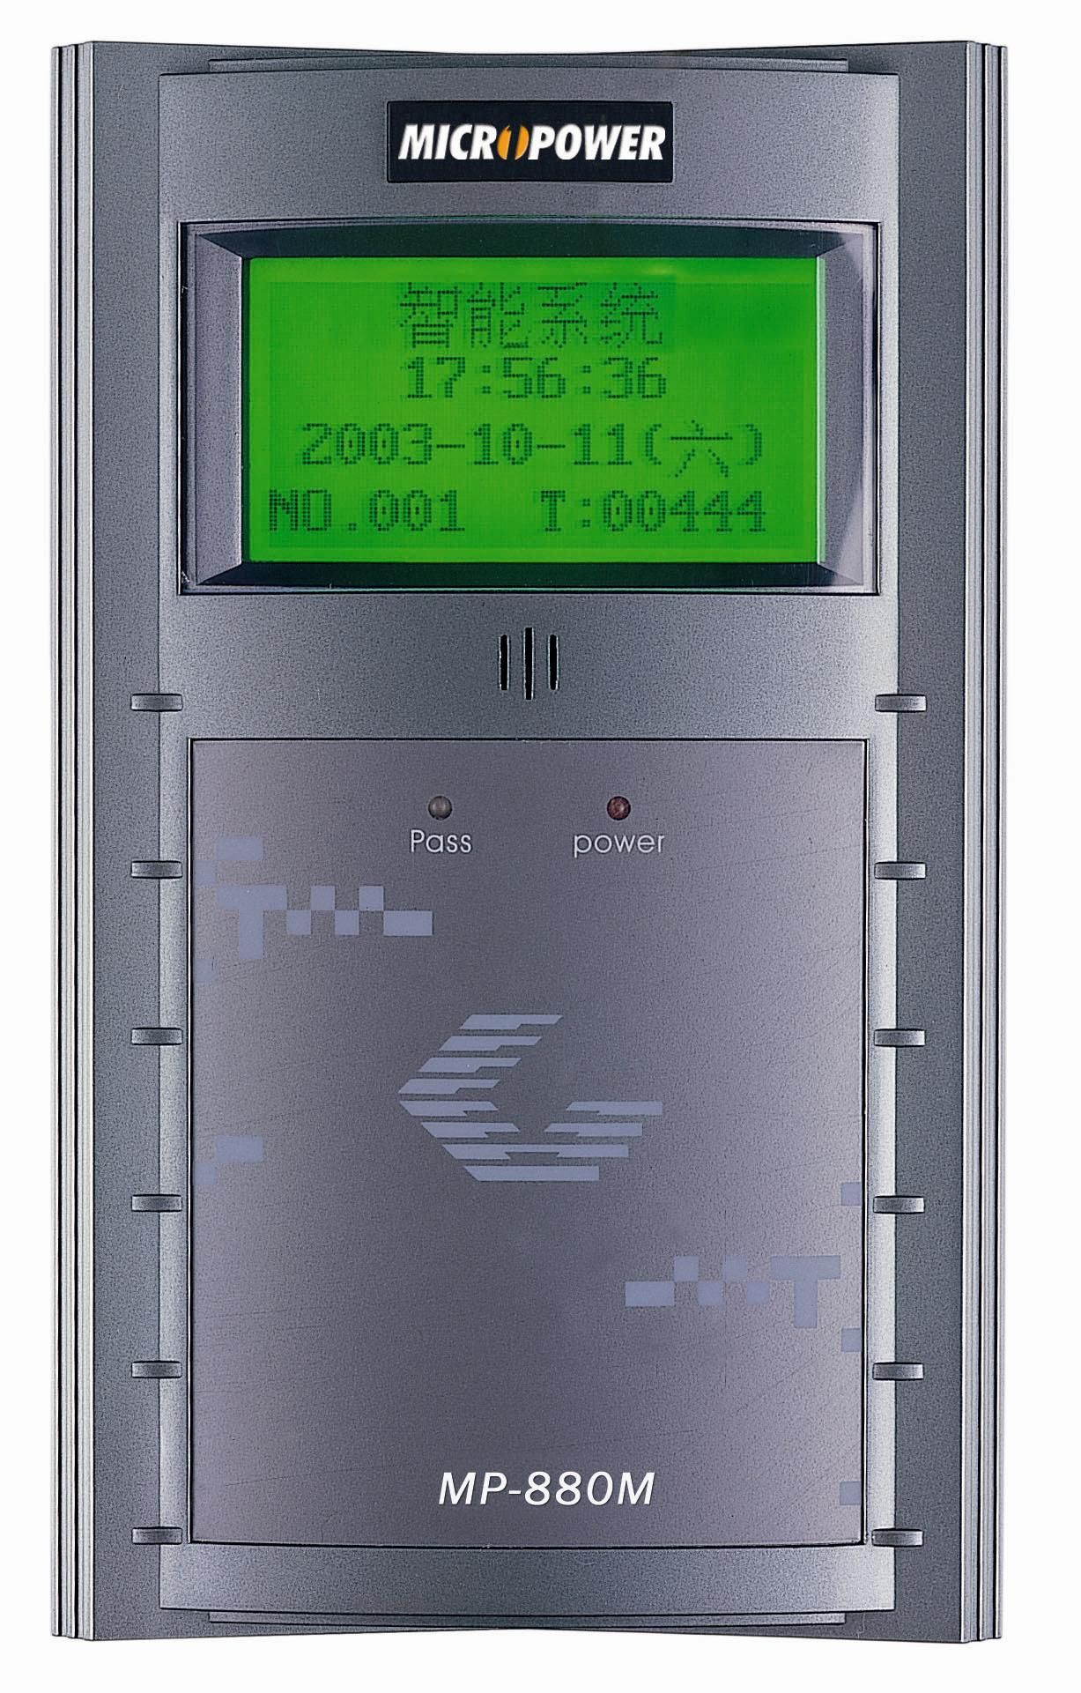
（产品图片）

概 述
本系统采用荷兰Philips半导体的Mifare技术体系，该体系以其性能稳定，保密性强，读写速度快，在全世界射频卡行业中占有很大的比例。使用的Mifare 1卡信息容量大、安全、不易伪造，扩充功能强。
整个系统由控制中心、管理微机、考勤机、发卡器等组成。员工在考勤机上刷卡，纪录保存在机具里。通过上位机软件将数据采集并
作考勤纪录分析。
几种常用的考勤模式：
- 纸卡考勤：每月要更换工卡，需要人工统计考勤数据；
- 指纹考勤：成本较高，对指纹识别要求清晰；
- 接触式IC卡考勤：机具与卡易磨损，对卡面裸露信息模块要保护；
- 射频卡考勤：射频感应，可反复利用
相比较本系统使用十分简单方便，持卡人只要将IC卡在读卡器感应区（5-10 cm）快速晃动一下，读卡器就能感应到IC卡并将卡中的信息保存到读卡器，到时由管理电脑采集到数据库服务器中，供系统软件作数据分析。在刷卡的过程中读卡器会对IC卡进行多重验证，包括非法卡的判断、有效期的判断、权限的判断等，并可连接外设进行电锁开门、非法卡的报警提示，整个判断过程小于0.5秒。
所有的读写器通过485网络连接，管理电脑与读卡器的通讯均通过485网络来控制。读卡器可脱机使用，有自己的存储机制及存储空间，即使不连接电脑也可正常工作。该系统的便捷、高效、实用、合理性等方面在客户群中得到广泛的肯定。

一、用户分析
XX是一家大型XXXX企业，目前拥有员工XXXX人，厂区面积有XXXX平方米，目前已拥有两个厂区，总厂设在XXX市，分厂设在XX市；
集团目前正在使用XXX卡考勤，现准备对原有系统进行改造及升级。
鉴于双方的协商，目前采用感应式IC卡对企业员工实行考勤管理，对门禁、食堂收费、图书馆管理、车辆出入管理、安防管理系统等模块预留扩充接口，便于以后扩充。
目前XXX内部已架设好了局域网（LAN），而且保证到每个管理点的速度达到100MB，考勤软件由XXXX开发，系统供应商负责设备接口的技术指导及培训(或由系统供应商提供)，并要保证系统能整合为一个系统。

二、设计目标
    - 计算机网络
      - 计算机局域网由XXXXX负责实现，且到每个管理点的速度要达到100MB。
      - 每个管理点的管理电脑硬件配置需达到系统供应商要求的配置。
      - 建议考勤系统单独用一台服务器。
    - 485网络
      - 所有的IC卡读写设备均通过485网络的方式联接。
      - 所有的系统能实现多个485子网的管理。
      - 工程布线按照标准的工程施工规范执行。
    - 考勤系统
      - 考勤系统能实现人事、考勤、薪资的管理。
      - 所有的员工卡可在同一厂区所有的考勤机上刷卡，数据能集中管理。
      - 刷卡记录报表能显示出刷卡人的信息（即卡号、时间）、考勤机的地址、考勤机的安装位置等信息。
考勤软件由XXXX开发，便于日常的维护及升级。
第三章、系统功能设计

非接触ID卡考勤管理系统

简 介
非接触IC/ID卡考勤管理系统
MP系列非接触IC/ID卡考勤门禁管理系统是根据机关和企、事业单位，智能大厦、园区的人事、行政管理要求研制的，实现人员出入控制，考勤数据采集、统计和信息查询过程自动化的一套管理系统。系统采用了目前最先进的非接触ID卡技术，它具有磁卡、接触式IC卡、光电卡等卡无法比拟的优点。作考勤机使用时，代替了传统的“考勤卡”，员工在感应区的有效距离内出示卡，便可完成考勤操作；作门禁机用时，代替了传统的“钥匙”， 员工在感应区的有效距离内出示卡，便可进出“属于自己的空间”

二、面向用户的利益

面向直接用户
- 方便持卡人上、下班考勤，只需出示卡于考勤门禁机感应区的有限距离内，便可完成考勤。
- 方便持卡人出入，无需拿钥匙，只需在考勤门禁机感应区的有效距离内出示卡，便可进出“属于自己的空间”。

面向管理者
- 方便管理人员统计、考核各部门出勤率。
- 可记录持卡人进出的时间、身份等信息，方便管理人员有效地管理、掌握人员出入情况。
3. 可与防盗、消防、监控等系统配套使用，方便管理人员进行安全控制。

三、组成系统的基本配置

1．硬件
- 非接触ID卡考勤门禁机(MP-880D)
- 非接触ID卡发卡器：管理软件发行卡片、回收卡片时使用。
- 586以上计算机（最小配置：CPU133MHz/内存16M/1G/VGA显示器 16位支持800×600 ）
- 通讯网线与工程布线
- 电源（DC 12V）
- 打印机

2．软件
- 操作系统：Windows95（ME、2000、XP、2003）以上中文操作系统
- 非接触IC/ID卡考勤 管理系统

四、系统使用卡类型
用户考勤或开门时使用，由考勤系统操作员发行。

五、感应式考勤（门禁）机（MP-880D）
主要技术参数
- 传输速率：19200BPS波特率
- 通讯距离：最远1200m
- 电 源：供电电压9VDC，功率小于5W
- 外型规格：200mm*120mm*45mm
- 环境温度：-20℃——70℃
产品性能
    - 读写时间 ：工作读写时间小于0.1秒。
    - 语言版本：使用128*64点阵显示屏，MP-880D支持繁/简体汉字及英文显示。
    - ID卡容量：5500张。
    - 刷卡存储量：50000条。
    - 特殊开门卡容量：200张，且应该允许每个人设置不同的开门时段。
    - 特殊看消息卡容量（MP-880D支持）：200张，且应该允许每个人设置不同的消息显示。
    - Wiegand格式：支持Wiegand26、Wiegand27读感器格式，自动检测输入。
    - 状态指示：2 LED指示灯 （电源、正常刷卡指示灯）。
    - 数据记录满时，设备支持自动刷新功能，即数据记录满时，仍然可以继续刷卡，保留最新刷卡记录，删除存储区最前记录。
    - 结合上层软件，设备支持读取注册员工信息功能；包括员工卡号、工号、姓名等。
    - 刷卡支持1-5位姓名（中文繁/简体）显示（MP-880D支持），可自由设置显示员工工号或卡号；工号支持字符显示。
    - 考勤，门禁，售饭功能三合一。
    - 多时段考勤、门禁、售饭管理：可设置6段售饭，8段门禁、6段考勤功能，非打卡时段打卡无效。
    - 采集的数据文本记录中自动识别该记录的类型（考勤、门禁、考勤门禁、份饭）
    - 使用Cmos Falsh最新存储技术，内置可编程看门电子狗，异常情况下保持数据的完整性。
    - 考勤、门禁机采用一拖一方式，可以外接液晶显示屏读头（背光显示），实现双读头工作，并且读头工作独立而不相互影响。
    - 断电情况下，备用电池可工作5-10小时。
    - 自由设置背光显示常闭、常开。
    - 可设置同张卡、不同卡刷卡的时间间隔。
    - 可以自由设置为只用于考勤、门禁、售饭。或同时用于考勤、门禁、售饭功能。
    - 消息、公司名称支持电子公告滚动功能。（适用于MP-880D）
    - 售饭机可外接128＊64点阵液晶显示屏（背光显示）
    - 自动识别RS-232/485通讯方式，485方式可连接252台设备；可通过TCP/IP转换器与局域网端口连接。
    - 实时或非实时传输，可通过PC软件完成实时考勤及参数传送。
    - 实现打铃功能，可设置多达32次的响铃动作。及可设置内部蜂鸣器响铃或驱动外部电铃响铃。
    - 可外接各种常开、常闭型电子锁，且可设定门锁开、闭时间；
    - 可外接密码小键盘，以便实现多种开门方式或多种消费方式；（密码开门或自由消费）
    - 可接入出门按钮和门磁
使用方式
    - 不打卡时显示时钟。
    - 打卡成功时屏幕显示有效卡号或工号。

六、考勤管理系统

一）、系统特点

1．系统保密性高
一套系统只配有一张系统卡，它具有用户唯一的密码，保证了一套系统对应一个用户，同时系统软件实现一卡一密码，保证了用户的安全性。

2．专业设计
本系统由人事、行政管理人员和计算机人员共同开发，与人事管理和保安管理相结合，在管理方面专业性强，并提供丰富的专业报表。
3．良好的用户界面
本系统采用流行的Windows开发环境，用户可方便的使用键盘、鼠标进行操作。

4．丰富的功能
本系统的设计是建立在充分理解人事、行政管理要求基础之上的，合理分配用户的功能需求及操作流程,功能丰富。

5．系统灵活
系统设备既可联网操作，又可单机使用，节省系统投资，方便用户。

七、中心管理系统
- 系统拓扑图
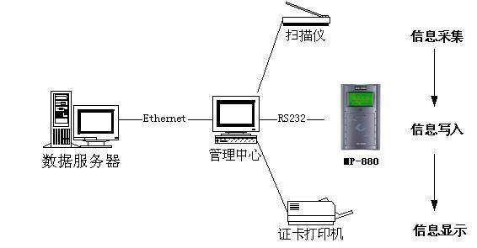
- 系统组成
中心管理系统由计算机网络、485网络（含485网卡及工程布线）、数据库服务器、管理电脑、报表打印机、发卡器、扫描仪、证卡打印机、管理软件等软硬件组成。
- 功能简介
中心管理管理系统是整个一卡通系统的核心，其功能主要体现在以下方面：
- 资料管理中心：完成所有员工人事资料的编辑等操作。
- 卡片管理中心：完成发卡、补卡、卡报废、销卡等操作。
- 设备管理中心：完成一卡通系统所用到的所有设备的管理及控制。
- 数据管理中心：完成数据采集、数据补采、文本导入等操作。
- 安全管理中心：完成卡片挂失、卡片解挂等操作。
- 权限管理中心：完成级别授权、级别释权、白名单管理等操作。
- 密码管理中心：完成系统密码设定、扇区分配、密码二次加密等操作。
- 报表管理中心：可供查询各类分析统计报表。
- 资源配置
  - 电脑配置
    - 服务器：PIV2.4/80GB/512MB/CD-ROM/1.44’软驱/100MB网卡，建议采用专用服务器。
    - 工作站：PIII800/40GB/128MB/100MB网卡。
  - 操作系统
- 服务器：Windows 2000 Server / Windows 2000 Advance Server。
- 工作站：Win98 / Windows 2000 Professional。
  - 数据库：
- SQL Server 7.0/SQL Server 2000。

八、考勤管理系统
- 系统拓扑图
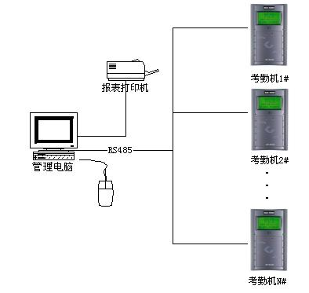
- 系统组成
考勤系统主要是管理全厂员工的考勤及薪资情况，整个系统由计算机网络、485网络（含485网卡及工程布线）、管理电脑、考勤机、报表打印机（可与其它系统共用）、管理软件等软硬件组成。

- 实现原理
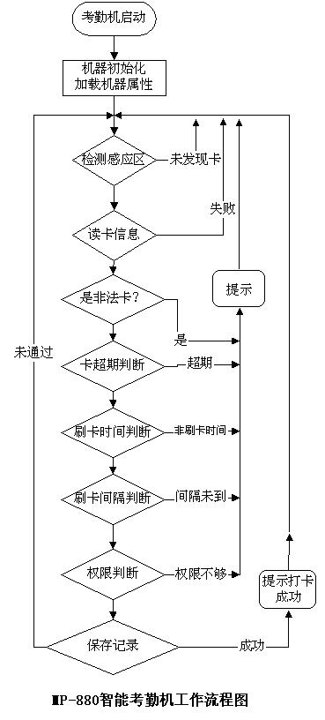

- 系统功能
    - 系统管理功能。
包括排班管理、假期管理、缺席登记、员工管理和系统管理员管理等。
排班管理：包括班次定义、日常排班、调班换班、临时排班、考勤规则。
假期管理：包括放假安排、假期名称定义。
缺席登记：包括差旅登记、因公外出登记、有薪假期登记、请假登记。
员工管理：包括增加、重命名、删除部门，新增加、删除、修改、员工换部门。
系统管理员设置：包括新增加、修改、删除系统管理员以及权限等。
黑名单管理：包括添加黑名单、删除黑名单、下载黑名单等。
    - 设备管理功能。
通讯口设置功能：可以很方便的设置通讯端口为RS232/RS485
定时校时功能，可以定时设置考勤机的日期和时间，保持机具时间的准确性；
注意：校时是把系统主机的系统时间作为考勤机的时钟基准，因此操作员不能随意更改系统时间，否则可能造成考勤门禁机的时间不正确，从而影响数据的正确性。
设备管理功能：系统可建立设备档案，以便进行维护和管理；
    - 考勤管理功能。
考勤规则设定功能：可以根据公司的规章制度设定迟到、早退、旷工的条件和扣分标准。
班次定义和班次设定功能：可以方便地定义各种班次和自由设定员工的班次，可以进行临时排班和调班换班管理。
假期管理功能：可以自定义节假日和员工有薪休假日期，以及处理员工的出差和请假登记。
假期名称定义：假期名称定义可以定义假期名称，增加假期、删除假期、为各个假期新增假日、删除假日等。
放假安排：放假安排就是为一个员工放假，在放假的日期当中，此员工的计勤方式按照正常情况来计算。
    - 数据采集功能
1）、可以设定数据采集时间以实现数据自动采集功能。
2）、可手工随时采集数据：包括考勤数据、门禁数据的采集。
3）、可以查询打卡记录。
4）、有权限的操作员可以修改打卡数据以应付特殊情况。
    - 查询、打印报表功能
本考勤系统十分注重查询以及报表的生成，提供了丰富的查询和打印报表功能，如下所示：
可以查询、预览和打印班次表和排班表。
可以查询、预览和打印出勤异常明细表。
可以查询、预览和打印出勤异常汇总表。
可以查询、预览和打印加班统计表。
以上报表均可设置个人或部门。

以下两个功能模块为备选：
  - 人事管理。
对人的管理成为一切管理活动的基础。
人事资料内容：a）工号；b）卡号；c）姓名；d）部门；e）出生年月；f）学历；g）毕业学校；h）职位；I）职级；j）合同期；k）卡级别；l）卡类；m）工作简历。n）操作员ID；o)奖惩情况。等。
  - 薪资管理。
员工的薪资与其考勤情况（工作表现的其中重要内容）自动地建立起直接的关联，有利于管理过程中避免各种人为的干扰。
  - 人事模块
    - 人事资料的管理，包括工号、姓名、卡号、生日、籍贯、照片等栏位的编辑。
    - 班组对应：把每个员工归属于某一个班组。
    - 工资帐套对应：把每个员工归属于某一个工资帐套。
  - 考勤模块
- 班次定义：定义全厂所有员工上班班次的上下班时间。
- 班组定义：定义每个班组的班次链，便于自动排班。
- 考勤规则定义：定义迟到、早退、旷工的判断规则。
- 请假处理：处理员工请假、公司放假、员工出差等情况。
- 员工排班：排好每个员工每月的班次，便于作考勤分析。
- 考勤分析：包括出勤明细、出勤异常、加班统计等。
- 报表：可查询考勤个相关的报表。
  - 薪资模块
- 工资帐套：定义各种工资帐套，便于员工工资分类。
- 工资项定义：定义每个工资帐套的工资项目及每项的金额。
- 工资结算：结合考勤数据统计每个员工的每月的工资情况。
- 工资发放：打印工资条发放给每个员工。
- 报表：查询工资类的报表。
- 设备选型
- 设备型号：MP-880D
- 电参数：
功率：小于10W
输入电压：12V
输入电流：不小于1A
- 存储参数：
主存储区22000条记录,
备份存储3600条，自动保存最新3600笔刷卡记录,
数据掉电保存50年。
- 可定制的LCD显示：显示4*8简繁汉字。
- 蜂鸣器声提示刷卡状态。
- 温度参数：
工作温度：-20℃ —— 45℃
贮运温度：-40℃ —— 70℃
- 相对湿度：
工作湿度：20 —— 90 （﹪）
贮运湿度：20 —— 90 （﹪）
- 大气压：86 —— 106 Kpa
- 黑白名单识别速度：30万个黑名单量，小于0.05秒。
- 发卡量：最大30万。
- 通讯参数：
速率：9600 —— 38400 BPS ，推荐38400
双通讯接口：RS232、RS485
组网参数：网络挂机数量小于127台（建议40台）、最大距离小于1200米。
- 感应距离和射频参数：感应距离2.5 ～ 5(cm) ，频率13.56MHz，识别速度小于0.5秒。
- 主振频率：22.1184M 。
- 贴片工艺生产,高性能单片机，先进的可编程逻辑器件。
- 资源配置
  - 电脑配置
    - 管理电脑：PIII800/40GB/128MB/100MB网卡，可与其它系统共用。
  - 操作系统
- 管理电脑：Win98 / Windows 2000 Professional。
二）、产品特点
- 操作简单、快捷具有液晶显示功能,直观明了,可显示日期、时间、有效卡号或工号、姓名、操作提示信息等。
- 封闭防尘,适合恶劣环境。
- 存储容量大,方便用户存储各种数据,系统可脱机使用,每次的刷卡记录自动存储在考勤门禁机内，可存储5万人次的刷卡记录。
- 可根据持卡人的权限和时限识别是否有权进出，不同的地点设置不同的可进出的人员及相同的人员也可进入不同的地点。
- 可通过系统卡设置机号、继电器动作时间、输出控制模式，日期、时间可通过联网由系统管理软件设置。
- 机器设为考勤模式时可允许系统软件发行5000张卡。
- 可记录持卡人进出的时间、身份等信息。
- 采用非接触式IC卡,同磁卡和接触式IC卡相比具有免接触、较高的加密性和可靠性,并具有多分区宜于实现一卡多用。
- 内置UPS，断电后可继续工作8小时。
10.内置过压保护芯片，防雷击毁，使用更安全。

三）、使用方式
1．信息查询
- 可查看机号：显示屏左边三位显示机号（000-127）。
- 可查看日期：显示屏按顺序显示年、月、日。
2．使用方式
- 不打卡时显示时钟。
- 打卡成功时屏幕显示有效卡号或工号、姓名、打卡时间。
- 软件部分

A、微动力一卡通（考勤）电脑软件管理系统
系统特点
1．专业设计
本系统由人事、行政管理人员和计算机人员共同开发，与人事管理和考勤管理相结合，在管理方面专业性强，并提供丰富的专业报表。
2．良好的用户界面
本系统采用流行的Windows98开发环境，用户可方便的使用键盘、鼠标进行操作。
3．丰富的功能
本系统的设计是建立在充分理解人事、考勤管理要求基础之上的，合理分配用户的功能需求及操作流程,功能丰富。
4．系统灵活
系统设备既可联网操作，又可单机使用，节省系统投资，方便用户。
5．BS查询功能(可根据需求来量身订做)
本查询功能采用良好的Web介面，可方便多用户查询。
B、人事考勤门禁模块说明
1、人事模块
（一）、资料块
- 部门设置：
部门层次可划分为无限层（如总经理下分各部门，生产部又分生产计划部……）。
- 员工资料：
采用资源浏览器方式（按部门，类似于WIN98的资源浏览器方式），可方便
浏览各员工的详细信息，在此可方便地进行各种操作、离职、查询、增加、
删除、调职、各项人事统计（包括学历、工龄等），以及试用期满的员工能，
并能显示员工的彩色照片，且可以打印出厂证。
- 奖惩登记：
完整记录每位员工的奖惩资料。
- 调动登记：
详细记录员工每次的调动资料。
- 离职登记：
离职以后的员工资料，依然留在数据库中，不会立即删除，并可对自离及解雇率进行统计。
- 人事统计：
对人事各项资料进行统计。
7．请假登记：
记录员工的每次请假情况。
8.个人领用资产查询（本功能在标准版中不存在，可加载）
可根据需求查询到本人在公司领用的相关的资产明细；
- …
（二）、查询块
- 各种简单和复杂条件的查找（自定义查找条件），并可打印查询结果。
- 满试用期员工。
- 生日名单。
（三）、报表
- 可打印以上模块的相应报表。
- 人员结构分析报表。
3． 相关分析报表。

（四）、维护
- 查询登录记录。
具备系统日志，可记录每次登记的时间及退出时间。
- 用户和权限管理。
包括用户的增加、删除和赋权管理。
2、考勤模块
（一）、设置
- 班次设置：
在这里设置所有可能的班次（包括后勤、保安等）。能非常灵活地处理各种
频繁的倒班、通霄加班等复杂的班次。
- 班组织设置（排班）：
能灵活的设置班组，只需用鼠标即可完成所需班组设置，包括每人每天上
不同的班，即可一天、一天排，也可几天或几个月甚至一年或几年的排。
（二）、联机处理
从考勤机或门禁机中提取打卡数据。包括对考勤机的各种设置，如下载时间，设置打铃时间等。
（三）、手工签到
在忘带卡或其它特殊情况而未能及时刷卡的，即可进行手工在电脑上签到。（如有必要，可加
密码控制）
（四）、数据
- 原始数据
在把文件读入数据库后，即可查询员工每天或几天的打卡数据。
- 日考勤统计
对每天的考勤情况进行统计，从而知道每人每天的考勤情况（如迟到、早退、旷工等）。
（五）、报表
- 原始数据报表。
- 月考勤数据汇总报表。
- 员工出勤报表。
- 部门出勤报表。
- 报表并能导出到EXCEL电子表格中。
（六）、查询
- 原始数据查询。
- 排班查询。
- 一天未刷卡人员和三天未刷卡人员。

3、门禁模块
（一）、设置
- 区域资料设置：
主要是针对每个门禁点上，可判断有多少人员在某时进出，也可通过区域观察某些人进入该区域，对门禁点上施行比较集中管理。
- 位置资料的设置：
主要是对每台门禁机在某个区域上进行某种职能的设置，可有利的对此机具名单进行及时更新，有效的控制人员进出并可按位置作统计。
- 权限设置：
此设置主要是针对可通行人员的名单进行设置，对区域时间的设置可对应到个人，也可群体设置。
（二）系统功能
本系统设置设计为后台处理，在硬件设备上主要是控制门锁开关闭合时间，员工进门刷卡时，门禁机负责进出人员权限校对、开锁、信息记录等，在软件发出指令对硬件设备进行数据采集后，后台数据进行统计，记录出在某段时间中，某些人进入某些区域，方便于管理。
（三）忘记带卡及应急按钮
在室内可安装应急开门按钮，目前一般在门内会安装一个开门按钮，方便在停电、忘记带卡或来宾访问等通过门内现有员工进行人来识别是否有权限进入该区域，或出现一些特殊情况时对该门进行应急处理。
（四）数据
- 原始数据
原始记录存在门禁机内，停电十年不丢失，该设备内存储器为CMOS FALSH技术。
- 数据分析
通过读取原始记录在软件中，软件实行统计及区分黑白名单的管理，在黑名单中除设备在当时的硬件设备报警外还可通过数据分析后进行事后追中。
（五）查询
可通过数据采集后进行分析后得到各个区域中，人员通行的情况，可在软件中反映出通行人员的姓名、时间、通行地点。
（六）安全
相互认证、数据密码和信息识别码保护系统免受任何诈骗。
区分通路条件的卡算术增加和减少的能力提高了安全性。对每条命令独立密钥的分配，在使得系统节省费用的情况下，允许密钥分层使用
（七）、详细地点的系统配置
        - 龙阳路车站：上下车进出口处：以现有的的栏道为基本设施，其中栏道加装单门开门的电磁力锁一把，门禁机一台，门禁机防护罩一个，开门按钮一个；车辆控制中心：使用进门刷卡，出门刷卡，门禁机一台，感应读头一个，光面木门电锁扣一套，其他沿用现在装置。此处总配置TCP/IP转换器一台。
        - 机场车站：上下车进出口处：（与龙阳路进出口处一样）
        - 机车维修中心：三楼与一楼进出口处：安装断电开门光面锁扣各一把，门禁机各一台，读头各一个，开门按钮一个。
        - 档案管理中心：（同机车维修中心配置一样）

4、部门消费模块
- 系统功能
本系统专为贵公司做的个性化开发，系统功能主要是通过电脑进行对公司中固定资产及相关的部门费用进行控制，主要是实现各部门中费用的核算，采用记帐制在部门下用手工添入每笔消费金额，并在对应的备注栏中（物品明细栏中添入领用物品或使用的物品），以便查询及将来的物品领用控制；
- 设置
  - 设置部门费用
指部门中每月按现金结算的项目，给予预充值功能，目前主要是指部门的招待费用。
  - 设置部门消费最高值（预留扩充部分）
在消费过程中弹出对应前面部门消费记录，对每部门实行最高限额。
- 查询
  - 每月后可根据部门查询每笔消费的明细表单（金额）；
  - 每月可查询每部门领用的部门清单；
C、餐厅消费介绍
（一）、系统功能
本系统设计思路为预存款功能，可存款取款；新增卡证；更换注销卡证；设置分机信息；设置不同消费类别；实时余额查询；个人、分机消费查询；就餐人数和次数查询；退换卡查询。
（二）设置
    - 可设置单次最高消费限额；
    - 可设置当天的最高的限额；
    - 可设置外来卡不能消费；
（三）统计
- 个人消费明细表
- 部门消费明细表
- 分机当天消费明细表
- 分机消费汇总表
- 餐厅消费汇总表
- 个人消费汇总表

ID卡考勤机
产品特性： | 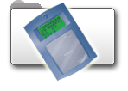
·ID卡门禁机、考勤机
·刷卡可显示中文姓名
·电源：电压 DC 9V/12V
·功率 < 5W | ER-880D
·工作环境：温度：0℃ ～ 50℃ | 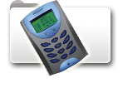
·湿度：10% ～ 90%
·工作频率： 125 KHz
·卡操作距离：≥100mm
·卡读写时间：小于0.1秒 | ER-889D
·存储容量：最大可保存4.8万条数据
·通讯方式：RS232/RS485（自动转换），可通过TCP/IP转换器与局域网端口直接连接
·通讯距离：RS485方式一级网络可联网128台，最远通讯距离1200米
·传输速率：9600bps，最大为38400bps
·体积：200mm×130mm×46mm
·内置可编程看门电子狗，使系统具备极高的可靠性和持久性
·可自动报时
·内置后备电池，停电后可持续工作6-8小时
·使用CMOS FLASH MEMORY，停电状态下可保持数据十年
·参数设置可由电脑下载或用管理卡设置
·数据可实时传送，也可非实时传送

